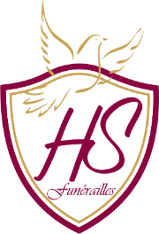

***Son épouse ;***

Madame Nadine VANDERELST

***Ses enfants et beaux enfants*** ;

Julien et Nancy

Pierre et Géraldine

***Ses petits-enfants****;*

Thomas, Nicolas, Noah, Gustavo

Et les familles apparentées ont la profonde tristesse de vous faire part du décès de

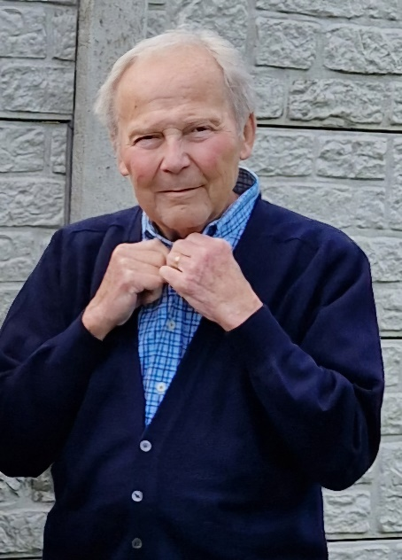

**Monsieur Yvon VERCAMMEN****Epoux de Madame Nadine VANDERELST**

Né le 28 janvier 1949 à Gilly

Décédé le 09 novembre 2024 à Loverval

Les funérailles civiles auront lieu ce **jeudi 14 novembre à 10h00 au Crématorium de Gilly**, suivies de la dispersion des cendres au **Jardin des Souvenirs du Crématorium** vers **12h00**.

Le défunt repose au funérarium HEREMANS - SCHOTSMANS, **rue de Taillis – Pré 106 à 6200 Châtelineau** où un dernier hommage peut lui être rendu ces lundi, mardi et mercredi

de **17h00 à 19h00.**

**Réunion à la maison de Funérailles HEREMANS – SCHOTSMANS 106, rue de Taillis – Pré 6200 Châtelineau à 09h30**

**La levée du corps aura lieu ce jeudi 14 novembre à 09h45.**

Toute l’équipe des funérailles HEREMANS – SCHOTSMANS vous présente ses sincères condoléances.

Ce présent avis tient lieu de faire-part.

*Funérailles HEREMANS-SCHOTSMANS*

*Châtelineau - 071/38.10.80 – 0476/71.10.28*

[*funerailles-heremans-schotsmans@hotmail.com*](mailto:funerailles-heremans-schotsmans@hotmail.com)